教 学 工 作 简 报
2015-2016学年 第1期（总第188期）
河南省工业学校教务处督导办 2015年8月24日
更新职教理念 创新教育教学 打造精品学校
------我校新学年教师培训活动之一
根据我校新学年工作安排，一年一度的教师培训工作于8月18日—20日在我校多功能报告厅举行！本次教师培训我校聘请了河南省教育厅职成教处副处长史文生、河南省教科所所长、党委书记郭国侠、郑州市卫生学校纪委副书记、河南省骨干教师涂俊礼等三位专家分别就中等职业学校学生的素质大赛、中职学校的教育教学改革、如何做好中职学校的班主任等方面为大家作了精彩的报告。本次教师培训由我校党委书记范吉钰同志主持，全校150余名专兼职教师参加了本次培训，张华校长、王彬副校长等学校领导也参加了本次教师培训。
史文生处长作为职业教育的主管部门和主要负责领导，以“推动中等职业学校学生素质能力大赛制度化”为题，分别就素质能力大赛举办的动因、素质能力大赛的基本理论、素质能力大赛的制度等方面做了详细的阐述。史处长的报告让我们的教师了解了素质大赛的普遍性、基础性、竞争性、创造性、公正性及素质大赛的意义和重要性，相信通过本次讲座势必会推动我校全体师生参加素质大赛的积极性。
郭国侠所长以“职业教育的教学改革”为题，分别就中国特色职业教育教学改革的主要内涵、职业教育教学改革的历程、职业教育教学改革的基本规律等方面做了全面的阐述。特别是他提出的“四大改革”（改革培养模式、改革教学模式、改革办学模式、改革评价模式）、“四大创新”（创新教育内容、创新队伍建设、创新内部管理、创新教学手段）给与会教师留下了深刻的印象。
涂俊礼老师以“班主任履新亮剑六式”为题，详解了“跟着涂涂学带班”，他从“愿景、沟通、团队、班风、骨干、安全”六式来与大家分享他带班的经验，亮剑六式，核心在于爱心与智慧。“亲其师才能信其道”，爱心是班级管理取得有效性的基础。班级和学生的情况千差万别，这又要求班主任具体问题具体分析，运用管理智慧解决实际问题。没有爱心和智慧，再好的招式，也是花架子，中看不中用。亮剑六式，秘诀在爱心与智慧。爱心与智慧在胸，具体的招式大可忘掉，以便实现无招胜有招，进入班级管理的自由王国。涂俊礼老师的讲座由于接地气，受到了与会教师的极大好评。
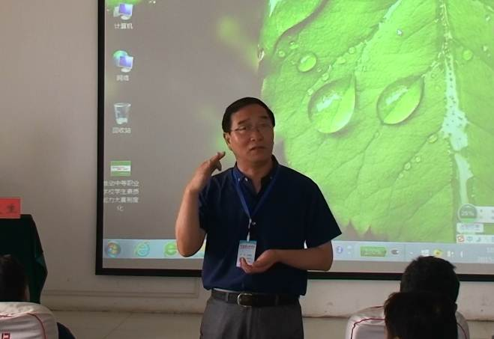
（范吉钰书记主持报告会）
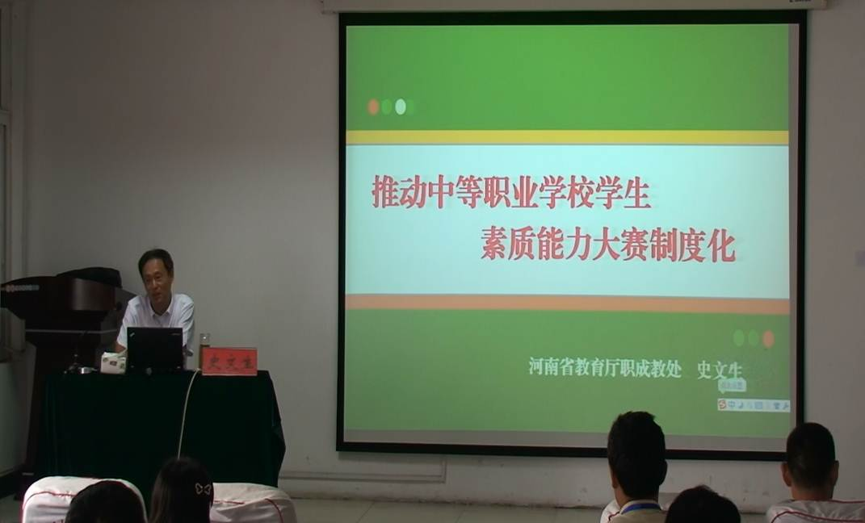
（史文生处长在作报告）
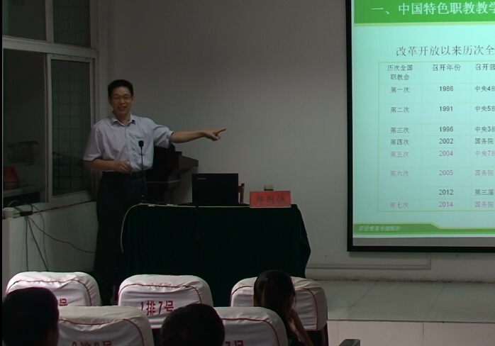
（郭国侠所长在作报告）
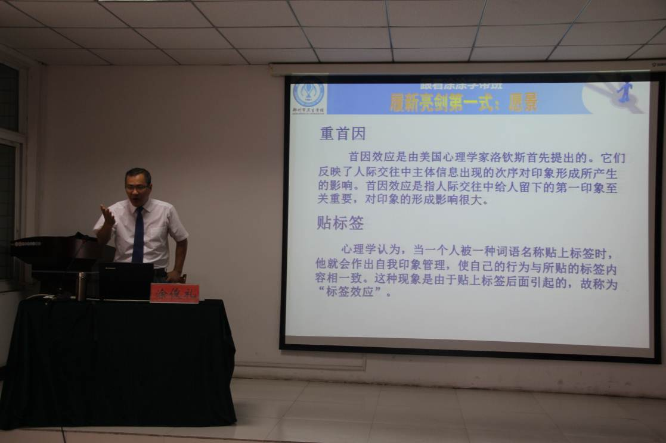
（涂俊礼老师在作报告）
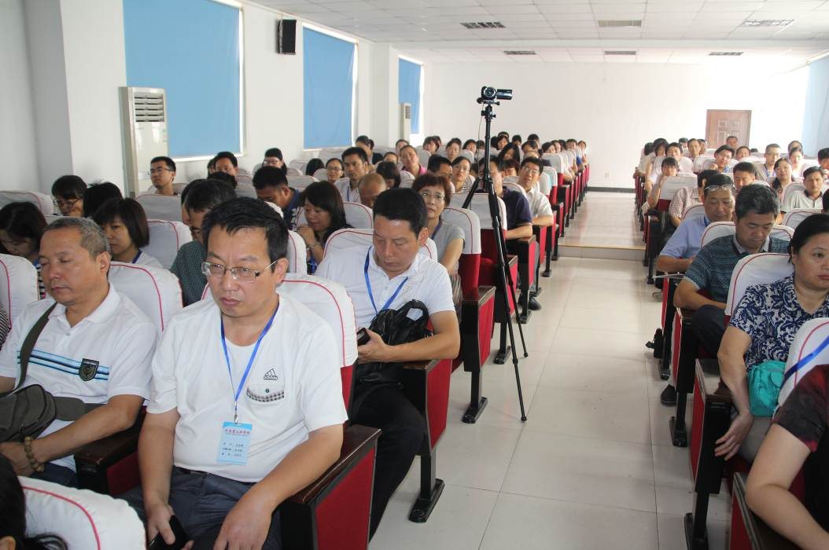
（培训报告会会场）
教务处
2015年8月24日

